Probar Service Worker offline en la computadora

ServiceWorkers solo funciona mediante HTTPS, pero no es necesario subir las páginas a internet para probarlas.  
Podemos hacerlo desde la computadora, usando la aplicación de Google Chrome [Web Server for Chrome](https://chrome.google.com/webstore/detail/ofhbbkphhbklhfoeikjpcbhemlocgigb)  
Para eso después de instalar la aplicación e iniciarla, debemos de indicar el directorio donde se encuentran los archivos.  
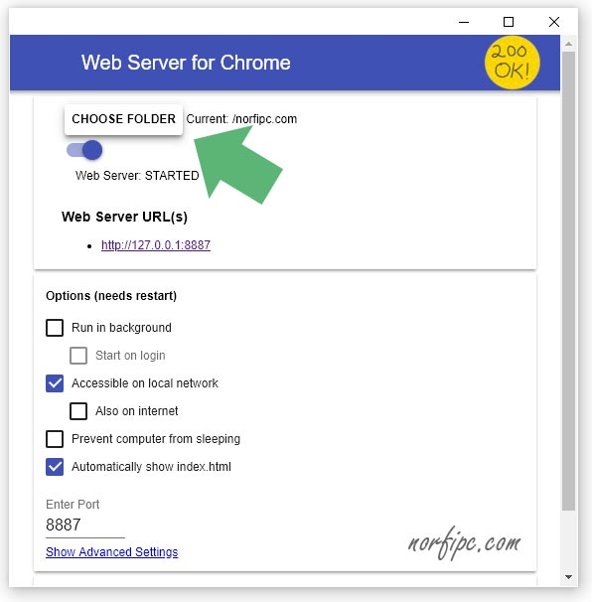  
A continuación solo necesitamos cargar en el navegador la siguiente dirección URL: http://127.0.0.1:8887/  
Desde este momento podemos visualizar la página como si estuviera en internet y hacer las pruebas necesarias.  
Para eso podemos valernos de la Herramienta para Desarrolladores de Chrome (Control + Shift + J) en su sección Aplicación.  
*Comprobar funcionamiento del Service Worker en la Consola de desarrolladores del navegador Google Chrome*  
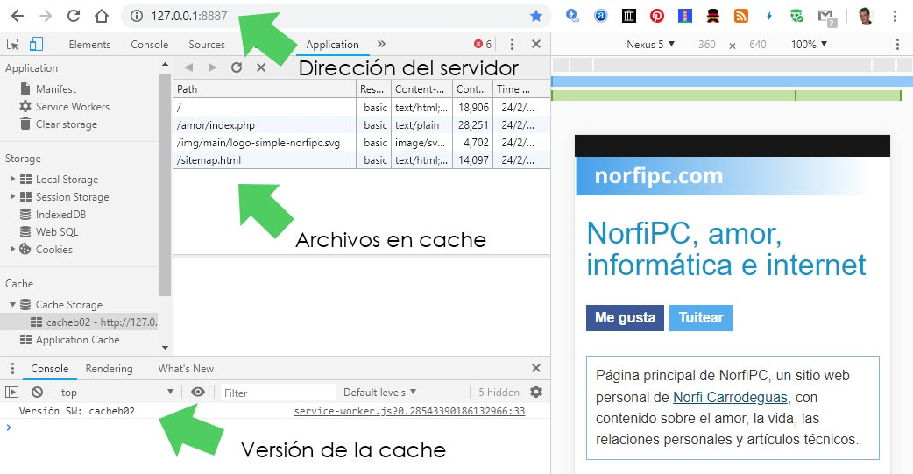  
[Ver a mayor tamaño](https://norfipc.com/img/web/comprobar-service-worker-consola-chrome.jpeg)  
Para comprobar cómo se ve realmente una página en un dispositivo sin conexión, en el panel Aplicación, en la barra lateral selecciona "Service Workers", marca la casilla "Offline" y recarga.  
Para comprobar su validez y los parámetros necesarios, también podemos emplear la extensión para Google Chrome "Lighthouse".  
[Lighthouse](https://chrome.google.com/webstore/detail/blipmdconlkpinefehnmjammfjpmpbjk) es una herramienta de Auditoria, con la sección "Progressive Web App", creada para probar Aplicaciones Web Progresivas.

De pronto este grafico explique mejor el proceso de service worker

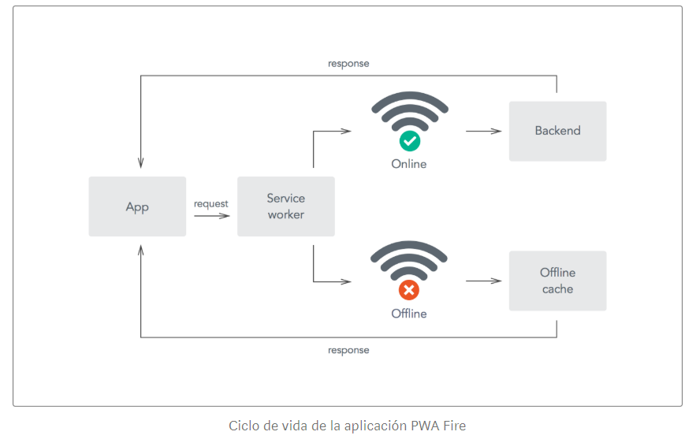

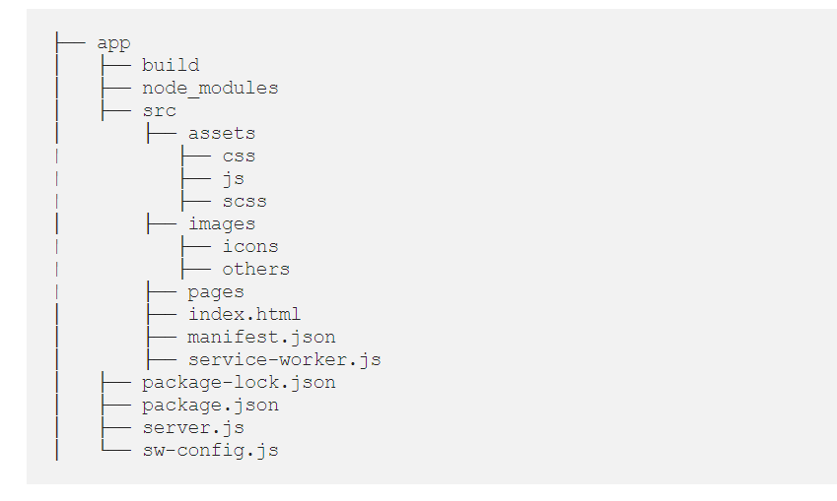

Arquitectura de desarrollo

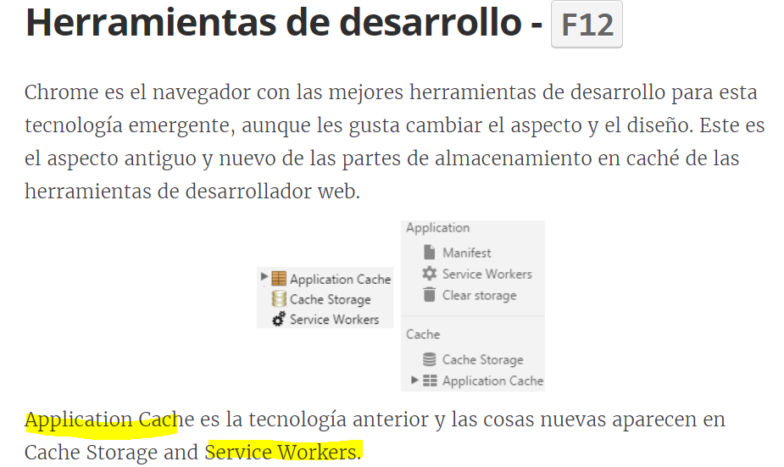

Aplicaciones de cachè

<https://unop.uk/service-workers-vs-appcache/>

Un trabajador de servicio es un script que su navegador ejecuta en segundo plano que no está conectado a una página web. Esto le permite utilizar funciones que no necesitan dicha página web o interacción del usuario, como la sincronización de fondo y las notificaciones push, y le permite servir contenido desde un caché.

Básicamente, un trabajador de servicio es un proxy de red programable que permite al desarrollador controlar cómo se manejan las solicitudes de red desde su página. Y, a su vez, las personas en áreas con cero conectividad pueden ver información de su sitio e incluso enviarle mensajes sin que se les niegue la capacidad o vean la rueda giratoria de la muerte en el proceso.

Esta API también puede ayudar con funciones como notificaciones push y sincronización en segundo plano, lo que puede permitir a los usuarios interactuar con usted a pesar de su conectividad, lo que aumenta la probabilidad de que estas personas permanezcan en el sitio y se sientan comprometidas. Del mismo modo, brindará a las empresas la máxima flexibilidad de conectividad, lo que significa que [no permitirá que los cortes de Internet perjudiquen a las pequeñas empresas.](http://quickbooks.intuit.com/r/tech-review/dont-let-internet-outages-hurt-small-business/)o afectar a los empleados que viajan que necesitan acceder a información importante sin tener que pagar costosas tarifas de roaming. La sincronización en segundo plano, en particular, es una forma maravillosa de utilizar Service Worker para UX, ya que no solo ayuda con el rendimiento del sitio al agregar el mensaje a la salida de inmediato. Pero también ayuda a sus usuarios a enviar mensajes en segundo plano una vez que obtienen conectividad en lugar de recibir un tipo de mensaje de "lo siento, pero todavía no pueden dejar" cuando intentan cerrar la pestaña o salir de la página.